腸 病 毒
一、什麼是腸病毒？
為一群病毒之總稱，有包括小兒麻醉病毒、克沙奇病毒A型及B型、伊科病毒腸病毒等共有六十多種病毒，而不是因為會讓你拉肚子、嘔吐才被叫做『腸』病毒。
二、臨床症狀：
1.皰疹性咽峽炎：由A型克沙奇病毒引起。特徵為突發性發燒、嘔吐及咽峽部出現小水泡或潰瘍，病程為4～6天。病例多數輕微無併發症，少數併發無菌性腦膜炎。
2.手足口病：為A型克沙奇病毒及腸病毒71型引起，特徵為發燒及身體出現小水泡，主要分佈於口腔黏膜及舌頭，其次為軟顎、牙齦和嘴唇，四肢則是手掌及腳掌、手指及腳趾；常因口腔潰瘍而無法進食，病程為7～10天。
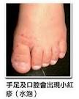
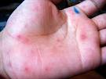
3.嬰兒急性心肌炎及成人心包膜炎：B型克沙奇病毒引起，特徵為突發性呼吸困難、蒼白、發紺、嘔吐。開始可能誤以為肺炎，接著會又明顯心跳過速，快速演變成心衰竭、休克、甚至死亡，存活孩子會復原得很快。
4.流行性肌肋痛：B型克沙奇病毒引起，特徵為胸部突發陣發性疼痛且持續數分鐘到數小時，合併發燒、頭痛及短暫噁心、嘔吐和腹瀉，病程約一週。
5.急性淋巴結性咽炎：由A族克沙奇（A10）病毒引起。特徵為發燒、頭痛、喉嚨痛、懸雍垂和後咽壁有明顯白色病灶，持續4～14天。
6.發燒合併皮疹：與各類型克沙奇及伊科病毒都有關，皮疹通常為斑丘疹狀，有些會出現小水泡。
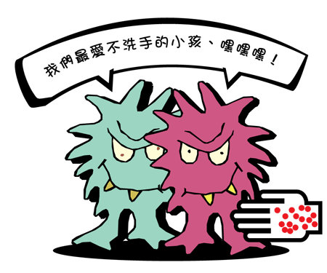

三、腸病毒的傳染方式：
1.人是唯一宿主，主要傳播途徑是：
  - 飛沫傳染：口鼻分泌物支呼吸道傳播。
  - 接觸傳染：由接觸患者皮膚上的水砲擊分泌物而傳染。
  - 糞口傳染：藉由病毒之糞便所污染的食物而受感染，其中玩具常成為幼兒間傳染媒介。
2.腸病毒好發族群：年齡越小（5歲以下），發生感染的機率越高。
3.潛伏期通常是2～10天，腸病毒可存在喉嚨1～2星期，而糞便內是8～12星期。

四、注意事項：
1.腸病毒臨床上可以引起多種疾病，其中很多是無症狀，腸病毒常見症狀為發燒、手足口病或泡疹性咽峽炎。
2.若出現腸病毒感染併發重症前兆病徵時，或治療後症狀持續未緩解時，需立刻至大醫院就醫：
(1)持續發燒、嗜睡、意識不清、活力不佳、手腳無力。
(2)肌抽躍（類似受到驚嚇的突發性全身肌肉收縮動作）。
(3)持續嘔吐。
(4)呼吸急促或心跳加快。

五、預防之道：
1.腸病毒流行期之預防方法：
(1)增強個人之免疫力：注意營養、均衡飲食、適當運動及充足睡眠。
(2)加強個人衛生：大人小孩都要注意衛生，正確且勤洗手，以預防自身感染，及避免藉由接觸傳染給嬰幼兒。
(3)注意環境衛生：保持環境清潔及通風。
(4)避免接觸受感染者：避免出入過度擁擠之公共場所，不要與病患（家人或同學）接觸。
(5)如有疑似腸病毒感染症狀請儘速就醫。
(6)家中有病患應注意：
①小心處理病患排泄物（糞便、口鼻分泌物），處理完畢應立即洗手。
②多補充水分，幼童需請假在家休息，以避免傳染給同學。
③對家中之第二個病患要特別小心，其所接受的病毒量往往較高，嚴重程度可能提高。
2.腸病毒消毒方法：對於常接觸物體表面（門把、課桌椅、餐桌、樓梯扶把）、玩具、遊樂設施、寢具及書本做重點性消毒。
3.漂白水是用來擦拭的，「千萬不可」用來沖洗，使用含氯漂白水時，請穿戴防水手套並注意安全。
(1)以500 ppm（0.05﹪）含氯漂白水進行環境消毒。
(2)泡製方法：100㏄漂白水＋10公升清水中
（免洗湯匙5瓢） （8瓶大瓶寶特瓶）
說明：免洗湯匙1瓢約20㏄，大瓶寶特瓶一罐約1,250㏄

健仁醫院護理部教育組94.08.27制訂
101.05.07第二次修訂

